別紙2-2（第24回報告）

二上採石場拡張事業に係る
事後調査実施状況報告書

（水 質 編）

令和２年６月

疋田砕石
ページ
１．水質事後調査の基本事項 １
1.1 概 要 １
1.2 点検等の施設 ２
1.3 点検等の期間 ４

２．点検等の結果 ６
2.1 目視によるろ過材（モールコード）の目詰まり状況点検結果 ６
2.2 自動活性ろ過器並びにろ過材（モールコード）及びその取付架台本体の洗浄等 ６

３．調査状況写真 11
3.1 調整池の浚渫状況 11
3.2 ろ過材（モールコード）等の洗浄状況 14
3.3 モールコード交換・自動活性ろ過器の逆洗浄後の水の濁り確認状況 22
１．水質事後調査の基本事項
1.1 概 要
事業実施区域内で改築工事が行われた沈砂池は、汚泥処理（濾過）施設を有する調整池として2015年（平成27年）7月29日に完成・供用し現在に至っている。この調整池出口に設置されたろ過材及びろ過器により水の濁りが吸着されるが、その効果に係る知見が不十分であることから、2015年（平成27年）度は、ろ過材・ろ過器による浮遊物質量の除去効果を確認した。また、2016年（平成28年）度は、ろ過材（モールコード）及び自動活性ろ過器の洗浄効果に関する確認調査を実施した。しかし、2016年（平成28年）度の調査では、“ろ過材（モールコード）及び自動活性ろ過器（の中の活性炭）”を洗浄しても2015年（平成27年）度の調査の際に得られた除去効果は得られなかった。そればかりではなく、「二上採石場拡張事業に係る環境影響評価書」（平成26年3月）での水質の保全対策検討で用いた“ろ材（接触ろ材）”の浮遊物質量の除去率（41％）からもほど遠い除去率（18.7％）となった。今後、同じように洗浄を行ったとしても、当初のような除去率は期待できないため、試験的に実施した2016年（平成28年）11月の対策検討結果を踏まえて、2016年（平成28年）12月からは表1.1.1に示す新たな対応策を講じることで、水の濁りに関する吸着の維持に努めている。
表1.1.1 調整池から流れ出る濁水の新たな防止対策

濁水防止対策 | 実施時期及び頻度
自動活性ろ過器中の活性炭交換（活性炭を全て新品に入れ替え） | 11月（1回/年）  注1.2016年（平成28年）11月21日に試験的に実施  2.これまでに実施済みの活性炭入れ替え回数と実施時期  3回（2017年（平成29年）11月、2018年（平成30年）11月、  2019年（令和元年11月））
自動活性ろ過器の洗浄（逆洗浄） | 2月、5月、8月、11月（4回／年）  （活性炭交換時期の11月もテスト運転として逆洗浄を実施）  注1.2016年（平成28年）11月21日に試験的に実施  2.これまでに実施済みの自動活性ろ過器の逆洗浄回数と実施時期  13回（2017年（平成29年）2・5・8・11月、2018年（平成30年）2・5・8・11月、2019年（平成31年・令和元年）3･5･8～9･11月）、2020年（令和2年）3月
目視によるろ過材（モールコード）の目詰まり状況のチェック及び適宜洗浄 | 目詰まり状況チェック：1回（週初め基本）／週  適宜洗浄：モールコードの目詰まりが著しいと認められる場合は、下記の定期洗浄に拘わらず適宜洗浄を実施する（適宜洗浄を行うような措置はこれまで未実施）。
ろ過材（モールコード）を含むろ過材取付架台本体の定期洗浄 | 2月、5月、8月、11月（4回／年）  注1.2016年（平成28年）11月21日に試験的に実施  2.これまでに実施済みのろ過材の洗浄回数と実施時期  13回（2017年（平成29年）2・5・8・11月、2018年（平成30年）2・5・8・11月、2019年（平成31年・令和元年）2～3･5･8～9･11月）、2020年（令和2年）3月

本報告は、2020年3月18日から2020年6月17日までに実施した調整池から流れ出る濁水の防止対策として実施した点検等の状況についてとりまとめたものである。

1.2 点検等の施設
点検等は、ろ過材（モールコード）及びろ過材取付架台本体並びに自動活性ろ過器を対象としているが、その施設の位置を図1.2.1に、また、その概要を図1.2.2に示す。

【1号調整池濁水処理施設位置図】

水路（ろ過材流出後地点）

水路（ろ過材流入前地点）

自動活性ろ過器
ろ過材（ﾓｰﾙｺｰﾄﾞ設置）
水路（ろ過材及び自動活性ろ過器流出後地点）

図1.2.1 濁水処理施設（ろ過材等）の位置図
自動活性ろ過器
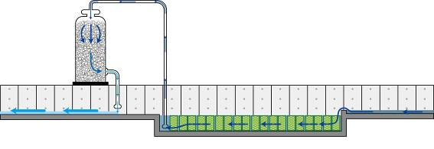
活性炭
ろ過材（モールコード）

ろ過水
水路コンクリート擁壁
濁水

濁水処理区間（約10mの区間にろ過材（モールコード）を設置）
モールコード
ろ過材（モールコード）は架台タイプとして、洗浄のための取り出しを容易にしている。

モールコード取付架台本体
（鋼製枠）
【断面図】
図1.2.2 濁水処理施設の概要

1.3 点検等の期間
濁水処理施設の点検等の期間を表1.3.1に示す。
当該点検等の期間には、自動活性ろ過器及びろ過材（モールコード）取付架台本体の洗浄並びにモールコードの新品への交換を行う作業が含まれるため、それら施設の洗浄作業等を表1.3.1に示す時期に実施した。また、ろ過材（モールコード）の点検時には、その開始時刻及び天候並びに点検等を実施した責任者の氏名を記録した。

表1.3.1 点検等の期間
調査  区分 | 点検等の時期
現地  調査 | 目視によるろ過材の目詰まり状況の点検：2020年3月18日～2020年6月17日  自動活性ろ過器の活性炭等の交換 ：本期間内では対象外  自動活性ろ過器の逆洗浄 ：2020年5月30日（水路への通水時に実施）  ろ過材（モールコード）取付架台本体の洗浄・設置等：2020年5月26日  ろ過材（モールコード）の交換 ：2020年5月26日  ※上記の点検等に併せて下記の作業も実施  ①調整池に貯まった泥等の浚渫作業：2020年5月11日～5月26日  ②モールコード設置水路に貯まった泥水等の吸引（除去）及びモールコード設置水路の洗浄作業：2020年5月26日
なお、本調査作業においては、年１回は基本的に実施する調整池の浚渫作業も行ったが、その作業を含めた全体の作業工程を表1.3.2に示す。

表1.3.2 調整池の浚渫作業を含めた全体作業工程

２．点検等の結果
2.1 目視によるろ過材（モールコード）の目詰まり状況点検結果
目視によるろ過材（モールコード）の目詰まり状況点検結果は、表2.1.1に示すとおりである。
目視によるろ過材（モールコード）の目詰まり状況は、毎週初めを点検の基本調査日として実施（1回／週）した。本点検期間中においては、ろ過材の目詰まりに大きな影響を及ぼすような状況は確認されなかった。
なお、これまでの点検（2017年（平成29年）2月23日まで）において、ろ過材（モールコード）に調整池からの水が流入する直前の箇所（入口）に枝葉等が貯まることがしばしば確認されたため、追加措置として入口の箇所に枝葉等の流入を防止するための流入防止ネットを2017年（平成29年）2月24日に設置した。その結果、これまでの点検等においては枝葉等の多くが流入防止ネットに付着することが確認され、点検等の作業及びろ過材（モールコード）の洗浄に係る作業時間の短縮が図れるようになった。また、この措置により、ろ過材（モールコード）に付着し時間の経過とともに腐敗する枝葉等による水の濁りの程度が軽減されているのではないかと考える。

2.2 自動活性ろ過器並びにろ過材（モールコード）及びその取付架台本体の洗浄等
自動活性ろ過器及びろ過材（モールコード）の機能確保のために、定期的に交換（自動活性ろ過器の活性炭等：1回／年）・洗浄（ろ過材のモールコードや水路：4回／年）を行うこととしている。このうち、自動活性ろ過器の活性炭交換作業は、今回は対象外のため実施しなかった。
一方、水の濁りの吸着のために設置（2015年（平成27年）7月）したろ過材のモールコードは、概ね5年の歳月が経過し所々にほつれや損傷・欠損がみられるようになってきた。そこで、今回の調査においては、全てのろ過材（モールコード）を新品に交換することで、水の濁りに関する吸着の改善・維持に努めることとした。なお、ろ過材のモールコードが取り付けられている架台本体（以下『架台本体』と言う。）ついては、これに付着した枝葉などのうち大きな物は手作業で除去した後に、細かな枝葉や目詰まりの原因となる土粒子などは高圧水で洗浄した後に水路に設置した（2020年5月26日）。さらには、ろ過材のモールコードが設置されている水路底部の泥水や側壁の汚れの吸引（除去）・洗浄作業も実施した（同年5月26日）。
ろ過材等の交換・洗浄後は、①ろ過材（モールコード）通過直前の水、②ろ過材（モールコード）通過後の水、③ろ過施設（自動活性ろ過器とろ過材（モールコード））通過後の水を採水し、ビーカーに入れて濁りの程度を目視で確認した（洗浄後のろ過材設置から約1週間後の2020年6月5日に実施）。その結果、水の濁りは、①ろ過材（モールコード）通過直前、②ろ過材（モールコード）通過後、③ろ過施設（自動活性ろ過器とろ過材（モールコード））通過後の順に透明さが増していく様子（濁りが低減されていく様子）が確認できた。
表2.1.1(1) ろ過材（モールコード）の点検等の状況月報（2020年3月）
○目視よるろ過材（モールコード）の目詰まり状況（週初めに1回実施を基本）
日 | 曜日 | 天候 |  | 点検等開始時刻 | 点検等の結果 | 特記事項 |  | 点検等  責任者
日 | 曜日 | 前日 | 当日
1 | 日
2 | 月
3 | 火 |  |  |  | 3月5日：ろ過材のモールコード設置水路周辺部の点検・  清掃後に通水  3月6日：ろ過材等の通過後の水の濁り状況を確認する  ための採水を実施
4 | 水
5 | 木 | 曇 | 晴 | 15:00 |  |  |  | 旭和彦
6 | 金 | 晴 | 晴 | 14:00 |  |  |  | 旭和彦
7 | 土
8 | 日
9 | 月
10 | 火 | 晴 | 雨 | 7:00 | 著しい目詰まりはなし | 特になし |  | 上川雅也
1 | 水
12 | 木
13 | 金
14 | 土
15 | 日
16 | 月 | 曇 | 雨 | 7:00 | 著しい目詰まりはなし | 特になし |  | 豊川拓生
17 | 火
18 | 水 | 晴 | 晴 | 14:00 | 著しい目詰まりはなし | 特になし |  | 旭和彦
19 | 木
20 | 金
21 | 土
22 | 日
23 | 月
24 | 火
25 | 水 | 晴 | 晴 | 7:00 | 著しい目詰まりはなし | 特になし |  | 豊川拓生
26 | 木
27 | 金
28 | 土
29 | 日
30 | 月
31 | 火

○自動活性ろ過器の活性炭交換と定期洗浄（自動活性ろ過器及びろ過材）の状況
区分 | 年月日 | 実施年月日 | 天候 | 特記事項 | 点検等責任者
活性炭交換 | 11月  （1回/年） |  | 晴 | 当月（3月）は該当せず
自動活性ろ過器の逆洗浄 | 2･5･8･11月  （4回/年） | 2020年3月5日  （水路への通水後） | 晴 | 逆洗浄を実施（3/5）
ろ過材の撤去・洗浄・設置 | 2･5･8･11月  （4回/年） |  | 晴 | 当月（3月）は該当せず

表2.1.1(2) ろ過材（モールコード）の点検等の状況月報（2020年4月）
○目視よるろ過材（モールコード）の目詰まり状況（週初めに1回実施を基本）
日 | 曜日 | 天候 |  | 点検等開始時刻 | 点検等の結果 | 特記事項 | 点検等  責任者
日 | 曜日 | 前日 | 当日
1 | 水 | 曇 | 雨 | 11:00 | 著しい目詰まりはなし | 特になし | 旭和彦
2 | 木
3 | 金
4 | 土
5 | 日
6 | 月
7 | 火 | 曇 | 晴 | 7:00 | 著しい目詰まりはなし | 特になし | 上川雅也
8 | 水
9 | 木
10 | 金
11 | 土
12 | 日
13 | 月 | 雨 | 雨 | 7:00 | 著しい目詰まりはなし | 特になし | 豊川拓生
14 | 火
15 | 水
16 | 木
17 | 金
18 | 土
19 | 日
20 | 月
21 | 火
22 | 水 | 曇 | 曇 | 11:00 | モールコード上にゴミなど | 可能な範囲で除去 | 旭和彦
23 | 木
24 | 金
25 | 土
26 | 日
27 | 月
28 | 火 | 曇 | 雨 | 14:00 | モールコード上に草が繁茂 | 可能な範囲で除去 | 上川雅也
29 | 水
30 | 木

○自動活性ろ過器の活性炭交換と定期洗浄（自動活性ろ過器及びろ過材）の状況
区分 | 年月日 | 実施年月日 | 天候 | 特記事項 | 点検等責任者
活性炭交換 | 11月  （1回/年） |  |  | 当月（4月）は該当せず
自動活性ろ過器の逆洗浄 | 2･5･8･11月  （4回/年） |  |  | 同上
ろ過材の撤去・洗浄・設置 | 2･5･8･11月  （4回/年） |  |  | 同上
表2.1.1(3) ろ過材（モールコード）の点検等の状況月報（2020年5月）
○目視よるろ過材（モールコード）の目詰まり状況（週初めに1回実施を基本）
日 | 曜日 | 天候 |  | 点検等開始時刻 | 点検等の結果 | 特記事項 | 点検等  責任者
日 | 曜日 | 前日 | 当日
1 | 金
2 | 土
3 | 日
4 | 月
5 | 火
6 | 水
7 | 木
8 | 金 | 晴 | 晴 | 13:00 | モールコード上にゴミなど | 可能な範囲で除去 | 旭和彦
9 | 土
10 | 日
11 | 月 | 晴 | 晴 | 8:00 | 調整池浚渫作業（5/11～5/26）  ・重機による浚渫土かき集め搬出作業  ・バキュームによる泥水吸引作業  ・調整池底部や壁面などの汚れ高圧洗浄作業 |  | 原田聖巳
12 | 火 | 晴 | 晴 | 8:00 |  |  | 原田聖巳
13 | 水 | 晴 | 晴 | 8:00 |  |  | 原田聖巳
14 | 木 | 晴 | 晴 | 8:00 |  |  | 原田聖巳
15 | 金 | 晴 | 曇 | 8:00 |  |  | 原田聖巳
16 | 土 |  |  |  | 浚渫作業停止期間（5/16～5/20）
17 | 日
18 | 月
19 | 火
20 | 水
21 | 木 | 晴 | 晴 | 8:00 | 調整池浚渫作業（重機による浚渫土かき集め搬出作業、バキュームによる泥水吸引作業、・調整池底部や壁面などの汚れ高圧洗浄作業）  モールコード引き上げ・洗浄・新品に交換作業（5/26）  モールコード再設置作業等実施（5/26）  ※5/24：作業休み |  | 原田聖巳
22 | 金 | 晴 | 曇 | 8:00 |  |  | 原田聖巳
23 | 土 | 曇 | 晴 | 8:00 |  |  | 原田聖巳
24 | 日 |  |  |  |  |  | 原田聖巳
25 | 月 | 晴 | 曇 | 8:00 |  |  | 原田聖巳
26 | 火 | 曇 | 雨 | 8:00 |  |  | 原田聖巳
27 | 水
28 | 木
29 | 金
30 | 土 | 晴 | 晴 | 10:30 | 目詰りはなし | 特になし | 旭和彦
31 | 日
○自動活性ろ過器の活性炭交換と定期洗浄（自動活性ろ過器及びろ過材）の状況
区分 | 年月日 | 実施年月日 | 特記事項 | 点検責任者
活性炭交換 | 11月  （1回/年） |  | 当月（5月）は該当せず | 原田聖巳  （点検総括）
自動活性ろ過器の逆洗浄 | 2･5･8･11月  （4回/年） | 2020年5月30日 | 水路への通水後 | 原田聖巳  （点検総括）
ろ過材の撤去・洗浄・設置 | 2･5･8･11月  （4回/年） | ろ過材取付本体の撤去・洗浄・設置2020年5月26日 | モールコードの新品への交換・酢炉への取り付けを実施 | 原田聖巳  （点検総括）
その他（泥水撤去） |  | 上記実施期間において実施 | 水路（全体）に貯まった泥等を吸引（撤去）し水路を洗浄 | 原田聖巳  （点検総括）
表2.1.1(4) ろ過材（モールコード）の点検等の状況月報（2020年6月）
○目視よるろ過材（モールコード）の目詰まり状況（週初めに1回実施を基本）
日 | 曜日 | 天候 |  | 点検等開始時刻 | 点検等の結果 | 特記事項 |  | 点検等  責任者
日 | 曜日 | 前日 | 当日
1 | 月
2 | 火 | 晴 | 晴 | 7:00 | 著しい目詰まりはなし | 特になし |  | 豊川拓生
3 | 水
4 | 木 |  |  |  | 6月5日：ろ過材等の通過前後の水の濁り状況を確認する  ための採水を実施
5 | 金 | 晴 | 晴 | 16:00 |  |  |  | 旭和彦
6 | 土
7 | 日
8 | 月 | 晴 | 晴 | 10:00 | 著しい目詰まりはなし | 特になし |  | 旭和彦
9 | 火
10 | 水
1 | 木
12 | 金
13 | 土
14 | 日
15 | 月 | 曇 | 晴 | 7:00 | 著しい目詰まりはなし | 特になし |  | 豊川拓生
16 | 火
17 | 水
18 | 木
19 | 金
20 | 土
21 | 日
22 | 月
23 | 火
24 | 水
25 | 木
26 | 金
27 | 土
28 | 日
29 | 月
30 | 火

○自動活性ろ過器の活性炭交換と定期洗浄（自動活性ろ過器及びろ過材）の状況
区分 | 年月日 | 実施年月日 | 天候 | 特記事項 | 点検等責任者
活性炭交換 | 11月  （1回/年） |  |  | 当月（6月）は該当せず
自動活性ろ過器の逆洗浄 | 2･5･8･11月  （4回/年） |  |  | 当月（6月）は該当せず
ろ過材の撤去・洗浄・設置 | 2･5･8･11月  （4回/年） |  |  | 当月（6月）は該当せず
３．調査状況写真
3.1 調整池の浚渫状況
2020年5月11日～5月26日に実施
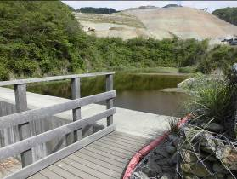
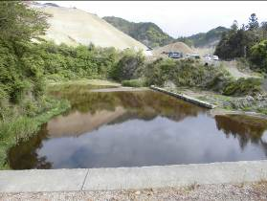

浚渫作業前の調整池の状況（その２）
浚渫作業前の調整池の状況（その１）

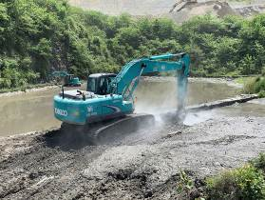
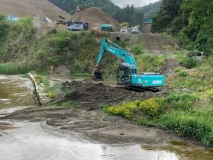

浚渫（泥等かき集め）作業の様子（その１）
浚渫（泥等かき集め）作業の様子（その２）
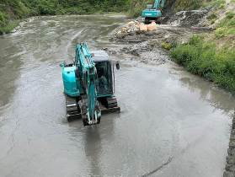
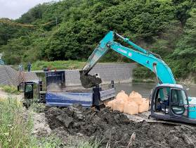

浚渫（泥等かき集め）作業の様子（その３）
浚渫（泥等積載）作業の様子（その４）

写真3.1.1(1) 調整池の浚渫作業の状況
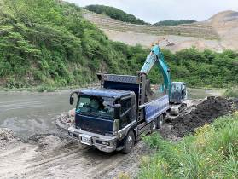
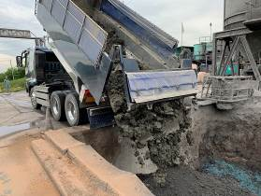

浚渫（泥等積載）作業の様子（その５）
浚渫（泥等の処理）作業の様子（その６）

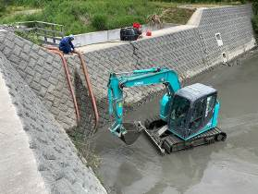
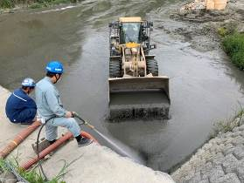

浚渫（泥水かき集め・吸引）作業の様子（その７）
浚渫（泥水かき集め・吸引）作業の様子（その８）

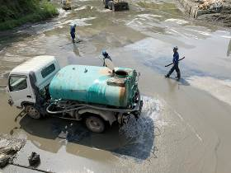
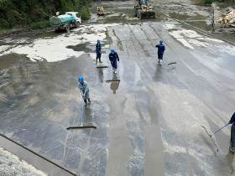

浚渫（泥水かき集め・吸引）作業
の様子（その10）
浚渫（泥水かき集め・吸引）作業の様子（その９）

写真3.1.1(2) 調整池の浚渫作業の状況

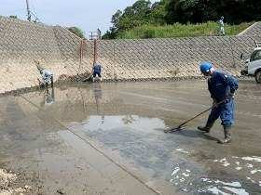
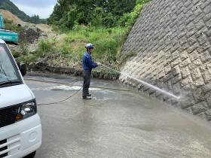

浚渫（調整池底部・側壁等の洗浄）
作業の様子（その12）
浚渫（泥水かき集め・吸引）作業
の様子（その11）

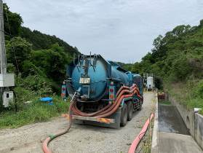
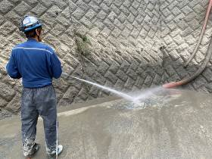

浚渫（調整池底部・側壁等の洗浄）
作業の様子（その13）
浚渫（泥水吸引バキュームカー）
作業の様子（その11）

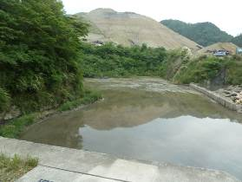
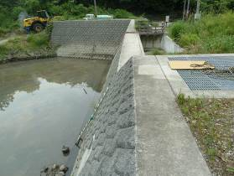

浚渫作業完了後の様子（その１）
【水入れ後】
浚渫作業完了後の様子（その２）
【水入れ後】

写真3.1.1(3) 調整池の浚渫作業の状況
3.2 ろ過材（モールコード）等の洗浄状況
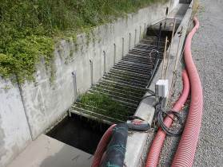
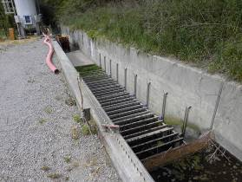

モールコード等の引き上げ・交換作業前
の水路等の様子（その１）
モールコード等の引き上げ・交換作業前
の水路等の様子（その２）

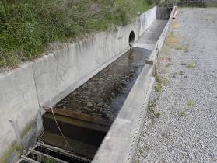
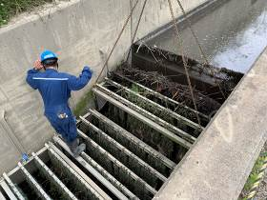

モールコード等の引き上げ・交換作業前
の水路等（流入水の流れ）の様子（その３）
モールコード等の引き揚げ作業の様子（その１）

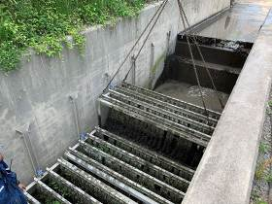
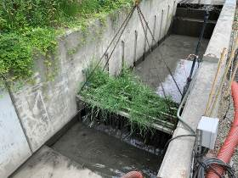

架台本体に付着した雑草等の様子
モールコード引き揚げ作業の様子（その２）
写真3.2.1(1) モールコード交換及び架台本体の洗浄・設置作業の状況

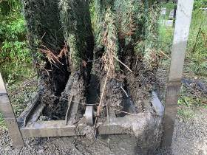
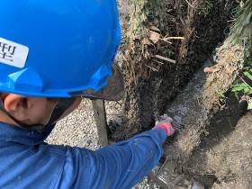

モールコードに付着した枝葉等

モールコードに付着した枝葉等除去の様子
（その１）

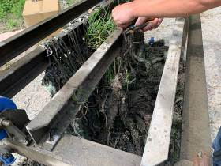
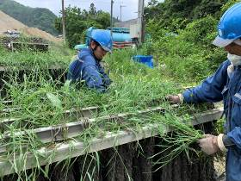

モールコードに付着した枝葉等除去の様子
（その２）

モールコードに付着した枝葉等除去の様子
（その３）

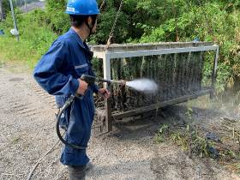
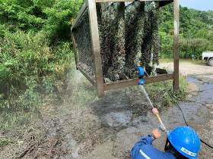

高圧水によるモールコード洗浄の様子
（その１）
高圧水によるモールコードの洗浄の様子
（その２）

写真3.2.1(2) モールコード交換及び架台本体の洗浄・設置作業の状況
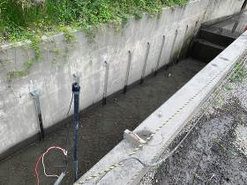
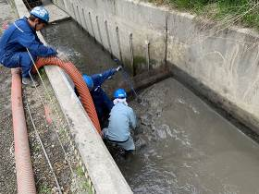

モールコード架台本体（全９パネル）等
引き上げ後の様子

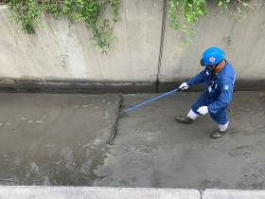
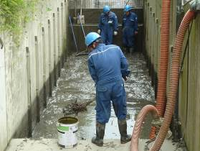

水路に溜まった泥水の吸引等作業状況（その２）
水路に溜まった泥水の吸引等作業状況（その３）
水路に溜まった泥水の吸引等作業状況（その１）

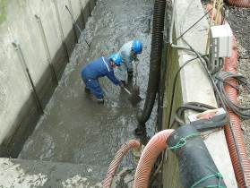
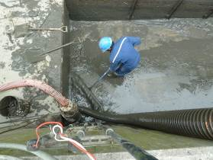

水路に溜まった泥水の吸引等作業状況（その４）
水路に溜まった泥水の吸引等作業状況（その５）

写真3.2.1(3) モールコード交換及び架台本体の洗浄・設置作業の状況

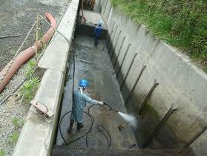
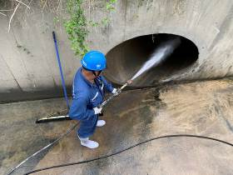

高圧水による水路洗浄の様子（その１）
高圧水による水路洗浄の様子（その２）

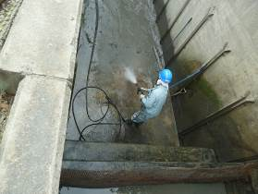
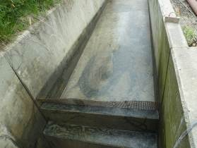

架台本体等撤去・水路洗浄後の様子
（その1）
高圧水による水路洗浄の様子（その３）

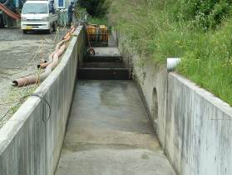
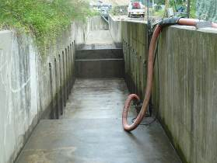

架台本体等撤去・水路洗浄後の様子
（その３）
架台本体等撤去・水路洗浄後の様子
（その２）

写真3.2.1(4) モールコード交換及び架台本体の洗浄・設置作業の状況
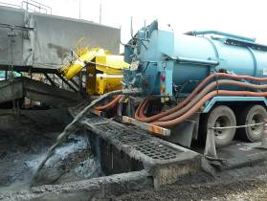
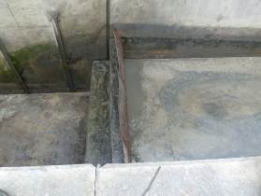

産業廃棄物中間処理施設での
泥水処理の様子（バキュームカー）
架台本体等撤去・水路洗浄後の様子
（その４）

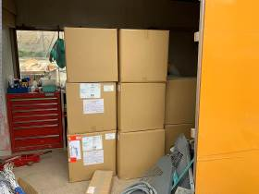
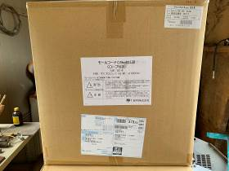

交換する新品のモールコード（その１）
交換する新品のモールコード（その２）

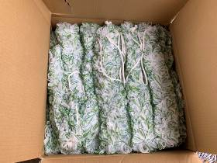
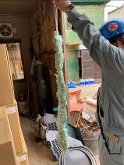

交換する新品のモールコード（その３）
交換する新品のモールコード
（その４）

写真3.2.1(5) モールコード交換及び架台本体の洗浄・設置作業の状況
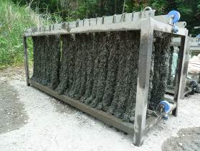
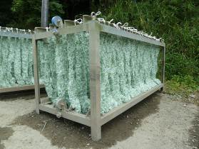

交換前のモールコード
交換後の新品のモールコード

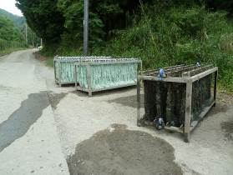
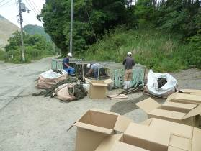

新旧モールコードの比較（その１）
新旧モールコードの比較（その２）

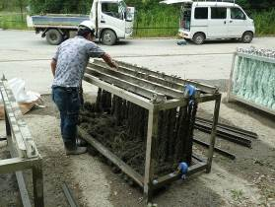
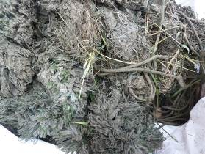

モールコード交換作業の様子
（その１）
旧モールコード

写真3.2.1(6) モールコード交換及び架台本体の洗浄・設置作業の状況

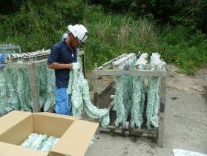
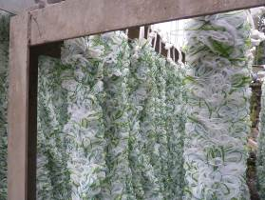

モールコード交換作業の様子
（その２）
交換されたモールコード（その１）

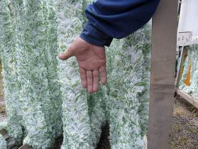
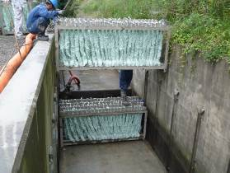

モールコード本体等の水路への取り付けの様子
（その１）
交換されたモールコード（その２）

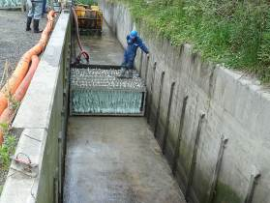
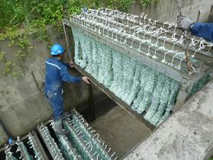

モールコード本体等の水路への取り付けの様子
（その２）
モールコード本体等の水路への取り付けの様子
（その３）

写真3.2.1(7) モールコード交換及び架台本体の洗浄・設置作業の状況
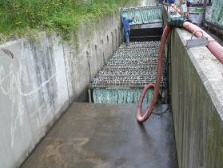
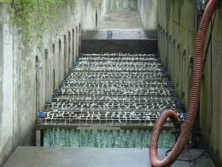

モールコード本体等の水路への取り付けの様子
（その４）
水路に取り付けられたモールコード本体等
（その１）

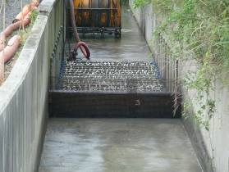
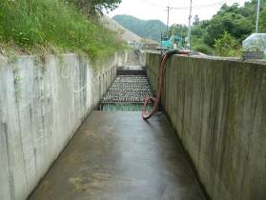

水路に取り付けられたモールコード本体等
（その３）
水路に取り付けられたモールコード本体等
（その２）

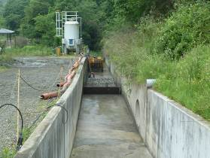
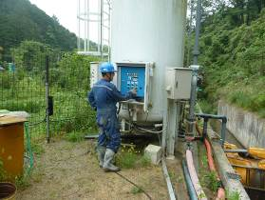

自動活性ろ過器の逆洗浄操作作業の様子
水路に取り付けられたモールコード本体等
（その４）

写真3.2.1(8) モールコード交換及び架台本体の洗浄・設置作業の状況

3.3 モールコード交換・自動活性ろ過器の逆洗浄後の水の濁り確認状況
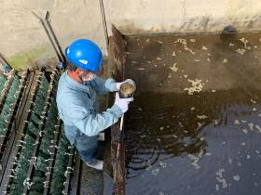
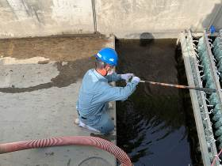

モールコード通過後地点での採水光景
モールコード通過前地点での採水光景

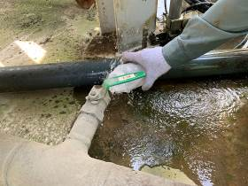
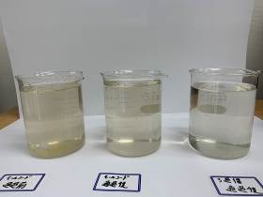

モールコード＋自動活性ろ過器通過後
地点での採水光景
採水した水の濁りの状況
（採水直後、16時10分頃）

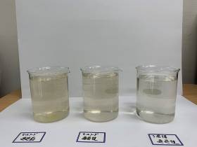
・採水日：2020年6月5日（金）
（16時10分頃採水）
・写真左から
モールコード通過直前の水
モールコード通過直後の水
モールコード＋自動活性ろ過器通過直後の水

採水した水の濁りの状況
（採水約20分後16時30分頃）

写真3.3.1 モールコード交換・自動活性ろ過器の逆洗浄後の水の濁りの状況

